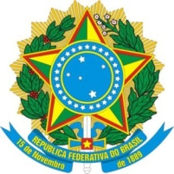
UNIVERSIDADE FEDERAL DO ESPÍRITO SANTO
CENTRO DE CIÊNCIAS EXATAS
DEPARTAMENTO DE FÍSICA

C E R T I F I C A D O

Certificamos para os fins que se fizerem necessários que o aluno _______________________, no cumprimento das exigências para a obtenção do grau de Bacharel em Física apresentou a monografia de título ________________________________________, em __ de _________ de 20__, sob orientação e avaliação do Prof. Dr. __________________________, tendo esta sido aprovada perante aos examinadores Prof. Dr. _______________________________ e Prof. Dr. ______________________________________, no Departamento de Física da UFES, como avaliação obrigatória da disciplina Monografia II.

Vitória, __ de ________________________ de 20__.

______________________________________________ _________________________________________________
Profa. Dra. Denise da Costa Assafrão de Lima Prof. Dr. Rogério Netto Suave
Coordenadora do Colegiado do Curso de Física/CCE/UFES Chefe do Departamento de Física/CCE/UFES

